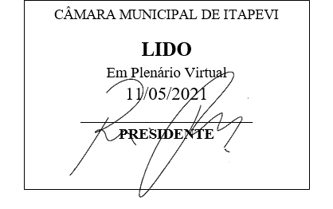
INDICAÇÃO Nº 1250/2021

Súmula: “Indico a realização de desobstrução e limpeza em bueiro situado na Rua Alphelia Josephina Simionato Moreno, nº 202 no Parque Suburbano. ”

INDICO à Mesa, após ouvir o Douto Plenário, na forma regimental vigente, que seja a presente propositura encaminhada ao Excelentíssimo senhor, Igor Soares Ebert, Prefeito Municipal, para a realização de desobstrução e limpeza em bueiro situado na Rua Alphelia Josephina Simionato Moreno, nº 202 no Parque Suburbano.

JUSTIFICATIVA
Senhor Presidente;
Senhoras Vereadoras;
Senhores Vereadores;

Essa é uma solicitação da população que reivindica a realização deste serviço relatando que o referido bueiro se encontra entupido ocasionando alagamentos no local em dia de chuva, o que prejudica a saúde dos moradores locais e transeuntes.
Tendo em vista o grande trabalho da atual gestão, indico a realização de desobstrução e limpeza em bueiro situado na Rua Alphelia Josephina Simionato Moreno, nº 202 no Parque Suburbano, para que com máxima urgência os moradores da região tenham uma melhor qualidade de vida e saúde.
Sala das Sessões Benvindo Moreira Nery, 7 de maio de 2021.

Vereadora Tininha – PSD
1ª Secretária

